
OFPPT
Office de la Formation Professionnelle
et de la Promotion du Travail

Direction Recherche et Ingénierie de la formation

Examen de passage, formation initiale
Session Juin 2010

Filière : Chef de chantier travaux publics Epreuve : Pratique
Niveau : Technicien
Durée : 5 heures Barème: /60

Variante 16

Sujet 1: Maison individuelle à simple rez de chaussée avec terrasse inaccessible

Renseignements techniques
Pour la cuisine :
- Dimensions intérieures : 2 ,50 x3, 30 m
- Porte intérieure de75x 210 cm et extérieure de 80 x 230 cm
- Fenêtre de 220 x110 cm avec deux meneaux de 20 x25 cm
Pour la chambre n° 1 :
- Dimensions intérieures : 3,30x 3,30 m
- Porte de 75x210cm et fenêtre de 130x130 cm
Pour le W.C. :
- Dimensions intérieures : 0 ,80x1,20m
- Porte de 70x210cm
Pour la salle de bain
- Dimensions intérieures : 2,16x2, 30 m
- Porte de 70x210 cm et fenêtre de 100x100 cm
Pour la chambre n°2 :
- Dimensions intérieures : 4,10 x 3, 30 m
- Porte de 75 x 210 cm et fenêtre de 130x 130 cm
Pour la chambre n°3 :
- Dimensions intérieures : 3,00 x 4,22 m
- Porte de 80 x 210 cm et porte-fenêtre de 140 x 230 cm
Pour le salon :
- Dimensions intérieures : 7,00 x 3,00 m et 2,00 x 1 ,50 m
- Porte de 80 x 210 cm et deux fenêtres de 180x 100 cm, avec un meneau de 20 x 25cm
Pour l’entrée : Dimensions intérieures : 1,72x 1 ,42 m
- Porte intérieure de 140x 210 cm et extérieure de 80x 230 cm
- Niveau intérieur du R.D.C. est le niveau de référence+0,00
- Niveau extérieur :-0,20 (niveau du sol naturel)
- Hauteur sous-plafond :2,90 m
- Hauteur du mur d’acrotère : 0,60m, épaisseur de 0,10m
1/3
- Hauteur de l’allège : 1,00 mesurée du niveau +0,00
- Semelles continues en béton d’une épaisseur de 0,20 m, et d’un empattement de
0,10 m .Niveau inférieur : -1,20 m par rapport au niveau du sol naturel
- Mur de fondation en maçonnerie de moellons épaisseur : 0,40 m
- Chainage sous les dalles en B.A. épaisseur :0,30m y compris la dalle en B.A. de 0,10m
- Hérissonnage de 0,40m
- Murs : 0,25m
- Cloison :0 ,08m

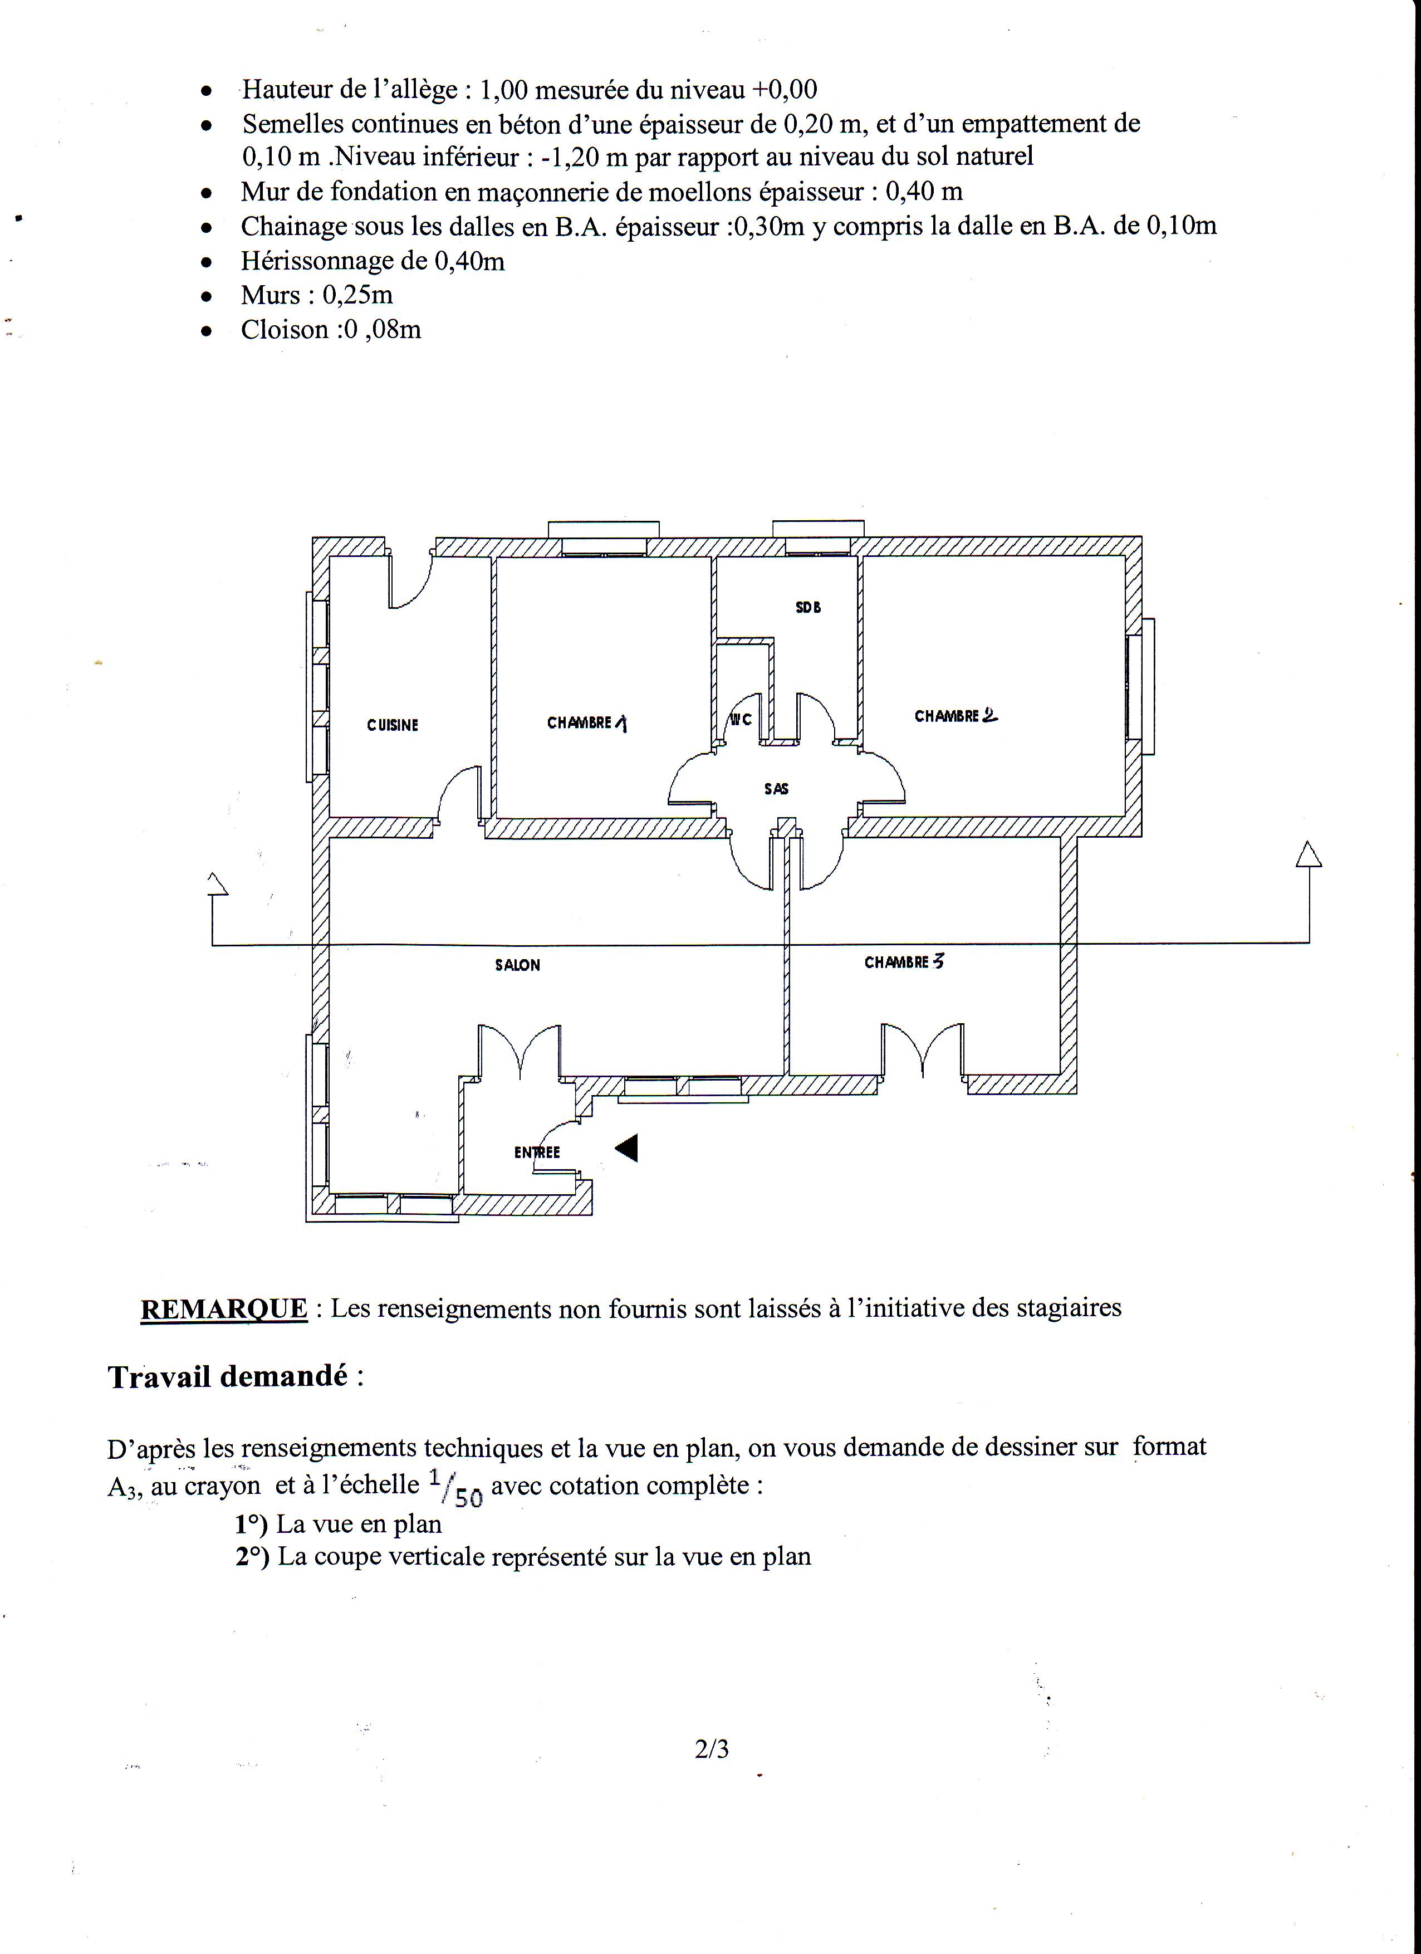

REMARQUE : Les renseignements non fournis sont laissés à l’initiative des stagiaires

Travail demandé :

D’après les renseignements techniques et la vue en plan, on vous demande de dessiner sur format A₃, au crayon et à l’échelle avec cotation complète :
1°) La vue en plan
2°) La coupe verticale représenté sur la vue en plan

2/3

Sujet 2 : D’après les données du tableau ci- dessous calculer l’altitude Z’C’ d’un ouvrage dont la base est inaccessible par rapport à ZA et par rapport à ZB ?..............................

Station A | Station B
Ht = 1,544 m | Ht = 1,602 m
HA = 60,235 Grades | HB = 95,345 Grades
VA = 75, 384 Grades | VB= 67,324 Grades
Dist AB = c = 45,265 m | DistAB = c = 45,265 m
ZA= 30²²⁰ | ZB = 26⁵⁵⁸

Barème de notation :
Sujet 1:
1°)…………………………./25 pts
2°)…………………………./25pts
Sujet 2: .…………………./10 pts

3/3

OFPPT
Office de la Formation Professionnelle
et de la Promotion du Travail

Direction Recherche et Ingénierie de la formation

Examen de passage, formation initiale
Session Juin 2010

Filière : Chef de chantier travaux publics Epreuve : Pratique
Niveau : Technicien
Durée : 5 heures Barème: /60

Variante 17

Sujet 1: Maison individuelle à simple rez de chaussée avec terrasse inaccessible

Renseignements techniques
Pour la cuisine :
- Dimensions intérieures : 2 ,04 x3, 20 m
- Porte intérieure de75x 210 cm
- Fenêtre de 60 x100 cm
Pour la chambre n° 1 : à cote de la cuisine
- Dimensions intérieures : 2,76x 3,60 m
- Porte de 80x210cm
- Deux Fenêtre de 100x100 cm
Pour la chambre n° 2 :
- Dimensions intérieures : 2,90x 2,85 m
- Porte de 75x210cm
- 2 fenêtres de 120x100 cm
Pour la salle de bain
- Dimensions intérieures : 1,60x2, 00 m
- Porte de 70x210 cm et fenêtre de 80x100 cm
Pour le salon :
- Dimensions intérieures :5,00 x 2,85 m
- Porte de 120 x 210 cm et trois fenêtres de 150x 100 cm,
Pour l’entrée :
- Dimensions intérieures : 1,10x 1 ,30 m
- Porte extérieure de 80x 230 cm
- Niveau intérieur du R.D.C. est le niveau de référence+0,00
- Niveau extérieur :-0,20 (niveau du sol naturel)
- Hauteur sous-plafond :2,90 m
- Hauteur du mur d’acrotère : 0,60m, épaisseur de 0,10m
- Hauteur de l’allège : 1,00 mesurée du niveau +0,00
1/3

- Semelles continues en béton d’une épaisseur de 0,20 m, et d’un empattement de
0,10 m .
- Niveau inférieur : -1,20 m par rapport au niveau du sol naturel
- Mur de fondation en maçonnerie de moellons épaisseur : 0,40 m
- Chainage sous les dalles en B.A. épaisseur : 0,30m y compris la dalle en B.A. de 0,10m
- Hérissonnage de 0,40m
- Epaisseur de mur : 0.20 m
- Epaisseur de cloison : 0.10 m et 0.15 m
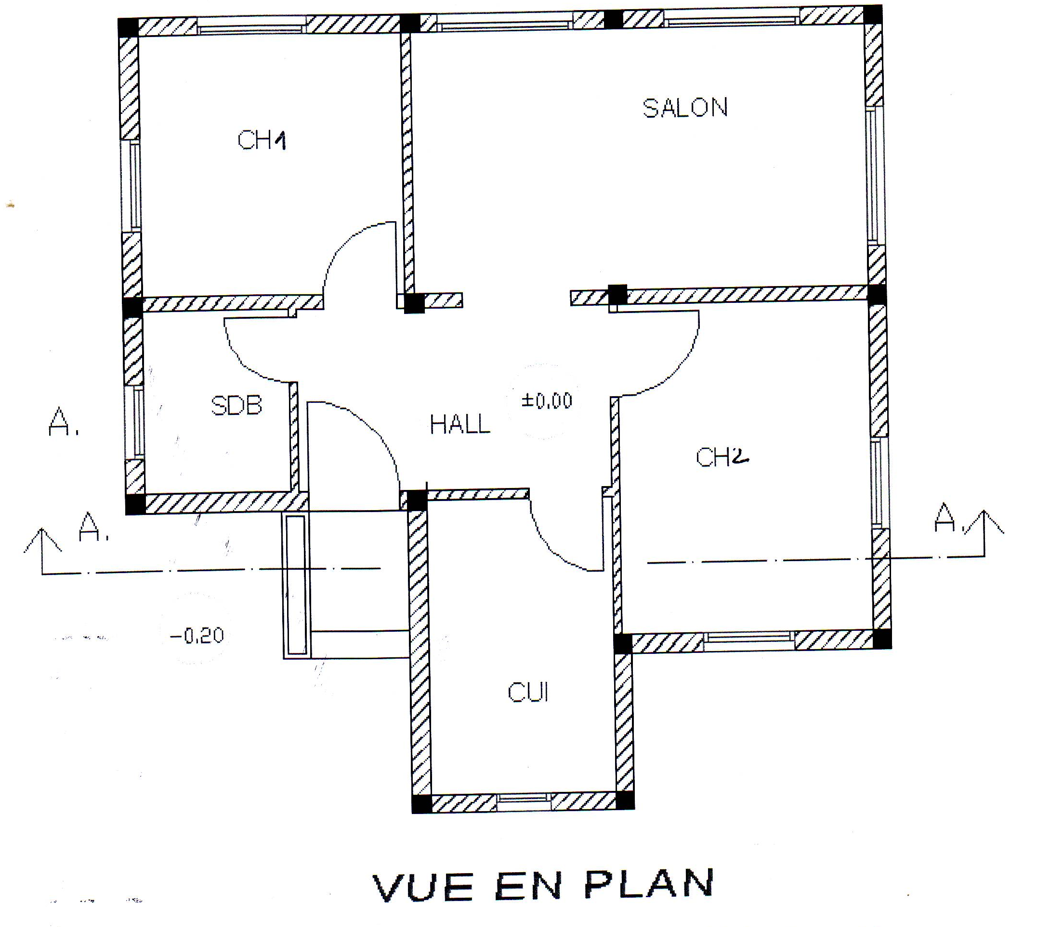

REMARQUE : Les renseignements non fournis sont laissés à l’initiative des stagiaires

Travail demandé :

D’après les renseignements techniques et la vue en plan, on vous demande de dessiner sur format A₃, au crayon et à l’échelle avec cotation complète :
1°) La vue en plan
2°) La coupe verticale représenté sur la vue en plan
2/3

Sujet 2 : D’après les données du tableau ci- dessous calculer l’altitude Z’C’ d’un ouvrage dont la base est inaccessible par rapport à ZA et par rapport à ZB ?

Station A | Station B
Ht = 1,600 m | Ht = 1,490 m
HA = 79,183 Grades | HB = 106,270 Grades
VA = 75,595 Grades | VB= 74,580Grades
Dist AB= c= 17,550 m | DistAB= c=17,550 m
ZA= 25¹²⁰ | ZB = 25³⁶⁵

Barème de notation :
Sujet 1:
1°)…………………………./25 pts
2°)…………………………./25pts
Sujet 2: .…………………./10 pts

3/3

OFPPT
Office de la Formation Professionnelle
et de la Promotion du Travail

Direction Recherche et Ingénierie de la formation

Examen de passage, formation initiale
Session Juin 2010

Filière : Chef de chantier travaux publics Epreuve : Pratique
Niveau : Technicien
Durée : 5 heures Barème: /60

Variante 18

Sujet : Maison individuelle à simple rez de chaussée avec terrasse inaccessible

Renseignements techniques
Pour la cuisine :
- Dimensions intérieures : 3 ,10 x 4, 80 m
- Porte de 80 x 210 cm
- Deux Fenêtres de 160 x120 cm
Pour la chambre de séjour :
- Dimensions intérieures : 2,90x 3,80 m
- Porte extérieur de 80x230cm et porte intérieure de 80x 210 cm
- fenêtre de 240x120 cm et fenêtre 160x120 cm
Pour la salle de bain
- Dimensions intérieures : 1,90x1, 40 m
- Porte de 70x210 cm et fenêtre de 60x100 cm
Pour le hall :
- Dimensions intérieures : 2,60 x 8, 80 m
- Porte de 110 x 230 cm et fenêtre de 160x 120 cm
Pour le salon :
- Dimensions intérieures : 3,10 x 3,80 m
- Porte de 110 x 210 cm et deux fenêtres de 160x 120 cm
- Niveau intérieur du R.D.C. est le niveau de référence+0,00
- Niveau extérieur :-0,20 (niveau du sol naturel)
- Hauteur sous-plafond :2,90 m
- Hauteur du mur d’acrotère : 0,60m, épaisseur de 0,10m
- Hauteur de l’allège : 1,00 mesurée du niveau +0,00
- Semelles continues en béton d’une épaisseur de 0,20 m, et d’un empattement de
0,10 m .
- Niveau inférieur : -1,20 m par rapport au niveau du sol naturel
- Mur de fondation en maçonnerie de moellons épaisseur : 0,40 m
1/3

- Chainage sous les dalles en B.A. épaisseur : 0,30m y compris la dalle en B.A. de 0,10m
- Hérissonnage de 0,40m
- Epaisseur du mur : 0.30 m
- Epaisseur de cloison : 0.20 m et 0.10m

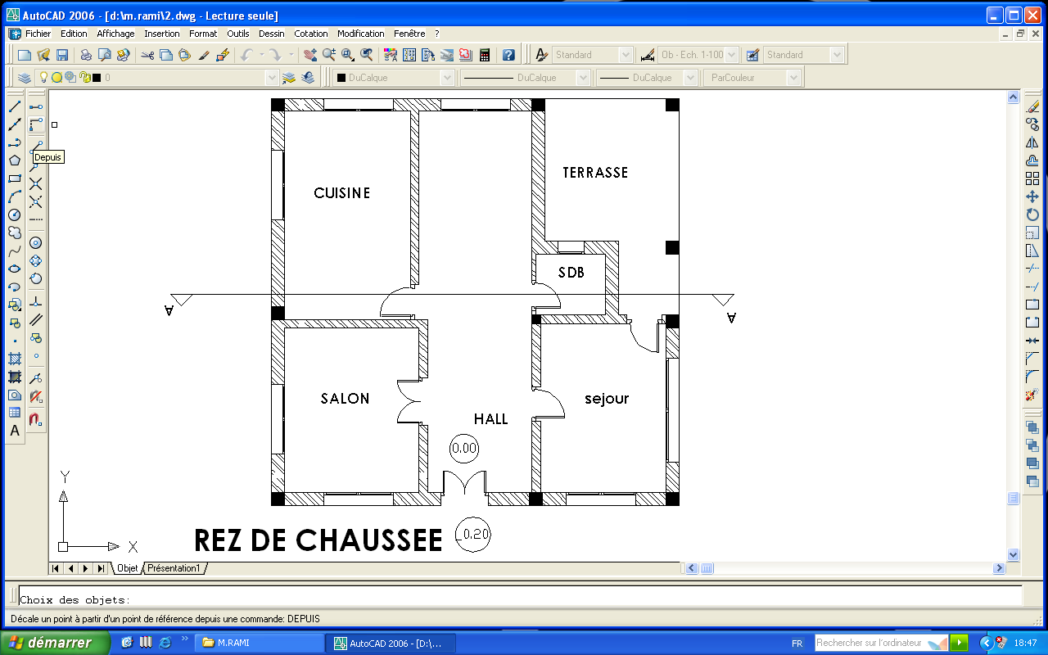

REMARQUE : Les renseignements non fournis sont laissés à l’initiative des stagiaires

Travail demandé :

D’après les renseignements techniques et la vue en plan, on vous demande de dessiner sur format A₃, au crayon et à l’échelle avec cotation complète :
1°) La vue en plan
2°) La coupe verticale représenté sur la vue en plan

2/3

Sujet 2 : D’après les données du tableau ci- dessous calculer l’altitude Z’C’ d’un ouvrage dont la base est inaccessible par rapport à ZA et par rapport à ZB ?

Station A | Station B
Ht = 1,764m | Ht = 1,826 m
HA = 64,320 Grades | HB = 46,840 Grades
VA = 45,824 Grades | VB= 74,420 Grades
Dist AB= c= 36,482 m | DistAB= c=36,482 m
ZA= 50¹⁵⁰ | ZB = 65¹¹⁶

Barème de notation :
Sujet 1:
1°)…………………………./25 pts
2°)…………………………./25pts
Sujet 2: .…………………./10 pts

3/3

OFPPT
Office de la Formation Professionnelle
et de la Promotion du Travail

Direction Recherche et Ingénierie de la formation

Examen de passage, formation initiale
Session Juin 2010

Filière : Chef de chantier travaux publics Epreuve : Pratique
Niveau : Technicien
Durée : 5 heures Barème: /60

Variante 19

Sujet : Maison individuelle à simple rez de chaussée avec terrasse inaccessible

Renseignements techniques
Pour la cuisine :
- Dimensions intérieures : 4 ,20 x2, 00 m
- Porte de85x 210 cm
- Fenêtre de 120 x120 cm
Pour la chambre:
- Dimensions intérieures : 4,10x 3,00 m
- Porte de 90x210cm
- Fenêtre de 200x120 cm
Pour la salle de bain
- Dimensions intérieures : 1,90x2, 35 m
- Porte de 70x210 cm
- Deux fenêtres de 50x100 cm avec meneau de 15x 20 cm
Pour le salon :
- Dimensions intérieures : 4,70 x 3,55 m
- Fenêtre de 300x 120 cm
Pour la terrasse :
- Dimensions : 3,70x 1 ,20 m
- Porte extérieur de 100x 210 cm
- Niveau intérieur du R.D.C. est le niveau de référence+0,00
- Niveau extérieur :-0,20 (niveau du sol naturel)
- Hauteur sous-plafond :2,90 m
- Hauteur du mur d’acrotère : 0,60m, épaisseur de 0,10m
- Hauteur de l’allège : 1,00 mesurée du niveau +0,00
- Semelles continues en béton d’une épaisseur de 0,20 m, et d’un empattement de
0,10 m .
- Niveau inférieur : -1,20 m par rapport au niveau du sol naturel
- Mur de fondation en maçonnerie de moellons épaisseur : 0,40 m
1/3

- Chainage sous les dalles en B.A. épaisseur :0,30m y compris la dalle en B.A. de 0,10m
- Hérissonnage de 0,40m
- Epaisseur de mur :0.20 m
- Epaisseur de cloison :0.15 m et 0.10 m

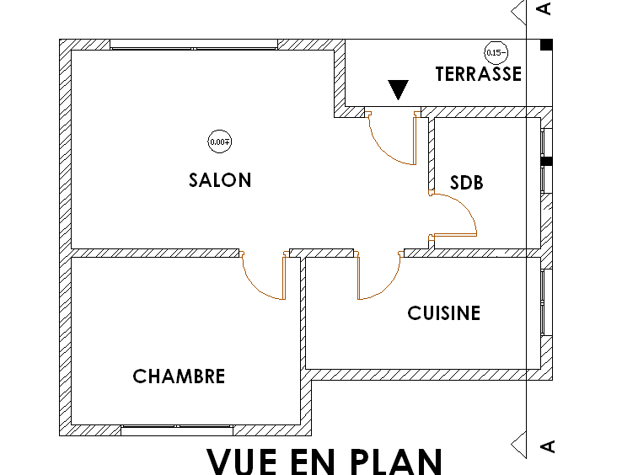

REMARQUE : Les renseignements non fournis sont laissés à l’initiative des stagiaires

Travail demandé :

D’après les renseignements techniques et la vue en plan, on vous demande de dessiner sur format A₃, au crayon et à l’échelle avec cotation complète :
1°) La vue en plan
2°) La coupe verticale représenté sur la vue en plan

2/3

Sujet 2 : D’après les données du tableau ci- dessous calculer l’altitude Z’C’ d’un ouvrage dont la base est inaccessible par rapport à ZA et par rapport à ZB ?

Station A | Station B
Ht = 1,544 m | Ht = 1,602 m
HA = 60,235 Grades | HB = 95,345 Grades
VA = 75, 384 Grades | VB= 67,324 Grades
Dist AB = c = 45,265 m | DistAB = c = 45,265 m
ZA= 30²²⁰ | ZB = 26⁵⁵⁸

Barème de notation :
Sujet 1:
1°)…………………………./25 pts
2°)…………………………./25pts
Sujet 2: .…………………./10 pts

3/3

OFPPT
Office de la Formation Professionnelle
et de la Promotion du Travail

Direction Recherche et Ingénierie de la formation

Examen de passage, formation initiale
Session Juin 2010

Filière : Chef de chantier travaux publics Epreuve : Pratique
Niveau : Technicien
Durée : 5 heures Barème: /60

Variante 20

Sujet : Maison individuelle à simple rez de chaussée avec terrasse inaccessible

Renseignements techniques
Pour la cuisine :
- Dimensions intérieures : 2 ,50 x3, 30 m
- Porte intérieure de75x 210 cm et extérieure de 80 x 230 cm
- Fenêtre de 220 x110 cm avec deux meneaux de 20 x25 cm
Pour la chambre n° 1 :
- Dimensions intérieures : 3,30x 3,30 m
- Porte de 75x210cm et fenêtre de 130x130 cm
Pour le W.C. :
- Dimensions intérieures : 0 ,80x1,20m
- Porte de 70x210cm
Pour la salle de bain
- Dimensions intérieures : 2,16x2, 30 m
- Porte de 70x210 cm et fenêtre de 100x100 cm
Pour la chambre n°2 :
- Dimensions intérieures : 4,10 x 3, 30 m
- Porte de 75 x 210 cm et fenêtre de 130x 130 cm
Pour la chambre n°3 :
- Dimensions intérieures : 3,00 x 4,22 m
- Porte de 80 x 210 cm et porte-fenêtre de 140 x 230 cm
Pour le salon :
- Dimensions intérieures : 7,00 x 3,00 m et 2,00 x 1 ,50 m
- Porte de 80 x 210 cm et deux fenêtres de 180x 100 cm, avec un meneau de 20 x 25cm
Pour l’entrée : Dimensions intérieures : 1,72x 1 ,42 m
- Porte intérieure de 140x 210 cm et extérieure de 80x 230 cm
- Niveau intérieur du R.D.C. est le niveau de référence+0,00
- Niveau extérieur :-0,20 (niveau du sol naturel)
- Hauteur sous-plafond :2,90 m
1/3

- Hauteur du mur d’acrotère : 0,60m, épaisseur de 0,10m
- Hauteur de l’allège : 1,00 mesurée du niveau +0,00
- Semelles continues en béton d’une épaisseur de 0,20 m, et d’un empattement de
0,10 m .Niveau inférieur : -1,20 m par rapport au niveau du sol naturel
- Mur de fondation en maçonnerie de moellons épaisseur : 0,40 m
- Chainage sous les dalles en B.A. épaisseur :0,30m y compris la dalle en B.A. de 0,10m
- Hérissonnage de 0,40m
- Murs : 0,25m
- Cloison :0 ,08m
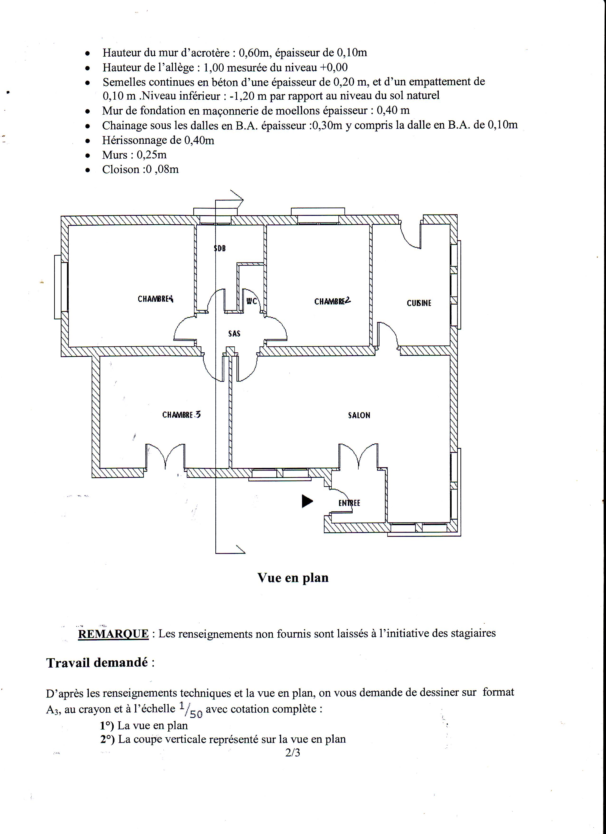

REMARQUE : Les renseignements non fournis sont laissés à l’initiative des stagiaires

Travail demandé :

D’après les renseignements techniques et la vue en plan, on vous demande de dessiner sur format A₃, au crayon et à l’échelle avec cotation complète :
1°) La vue en plan
2°) La coupe verticale représenté sur la vue en plan
2/3

Sujet 2 : D’après les données du tableau ci- dessous calculer l’altitude Z’C’ d’un ouvrage dont la base est inaccessible par rapport à ZA et par rapport à ZB ?

Station A | Station B
Ht = 1,600 m | Ht = 1,490 m
HA = 79,183 Grades | HB = 106,270 Grades
VA = 75,595 Grades | VB= 74,580Grades
Dist AB= c= 17,550 m | DistAB= c=17,550 m
ZA= 25¹²⁰ | ZB = 25³⁶⁵

Barème de notation :
Sujet 1:
1°)…………………………./25 pts
2°)…………………………./25pts
Sujet 2: .…………………./10 pts

3/3

OFPPT
Office de la Formation Professionnelle
et de la Promotion du Travail

Direction Recherche et Ingénierie de la formation

Examen de passage, formation initiale
Session Juin 2010

Filière : Chef de chantier travaux publics Epreuve : Pratique
Niveau : Technicien
Durée : 5 heures Barème: /60

Variante 21

Sujet 1: Maison individuelle à simple rez de chaussée avec terrasse inaccessible

Renseignements techniques
Pour la cuisine :
- Dimensions intérieures : 2 ,04 x3, 20 m
- Porte intérieure de75x 210 cm
- Fenêtre de 60 x100 cm
Pour la chambre n° 1 : à cote de la cuisine
- Dimensions intérieures : 2,76x 3,60 m
- Porte de 80x210cm
- Deux Fenêtre de 100x100 cm
Pour la chambre n° 2 :
- Dimensions intérieures : 2,90x 2,85 m
- Porte de 75x210cm
- 2 Fenêtres horizontale de 120x100 cm
Pour la salle de bain
- Dimensions intérieures : 1,60x2, 00 m
- Porte de 70x210 cm et fenêtre de 80x100 cm
Pour le salon :
- Dimensions intérieures :5,00 x 2,85 m
- Porte de 80 x 210 cm et trois fenêtres de 150x 100 cm,
Pour l’entrée :
- Dimensions intérieures : 1,10x 1 ,30 m
- Porte extérieure de 80x 230 cm
- Niveau intérieur du R.D.C. est le niveau de référence+0,00
- Niveau extérieur :-0,20 (niveau du sol naturel)
- Hauteur sous-plafond :2,90 m
1/3

- Hauteur du mur d’acrotère : 0,60m, épaisseur de 0,10m
- Hauteur de l’allège : 1,00 mesurée du niveau +0,00
- Semelles continues en béton d’une épaisseur de 0,20 m, et d’un empattement de
0,10 m .
- Niveau inférieur : -1,20 m par rapport au niveau du sol naturel
- Mur de fondation en maçonnerie de moellons épaisseur : 0,40 m
- Chainage sous les dalles en B.A. épaisseur : 0,30m y compris la dalle en B.A. de 0,10m
- Hérissonnage de 0,40m
- Epaisseur de mur : 0.20 m
- Epaisseur de cloison : 0.10 m et 0.15 m
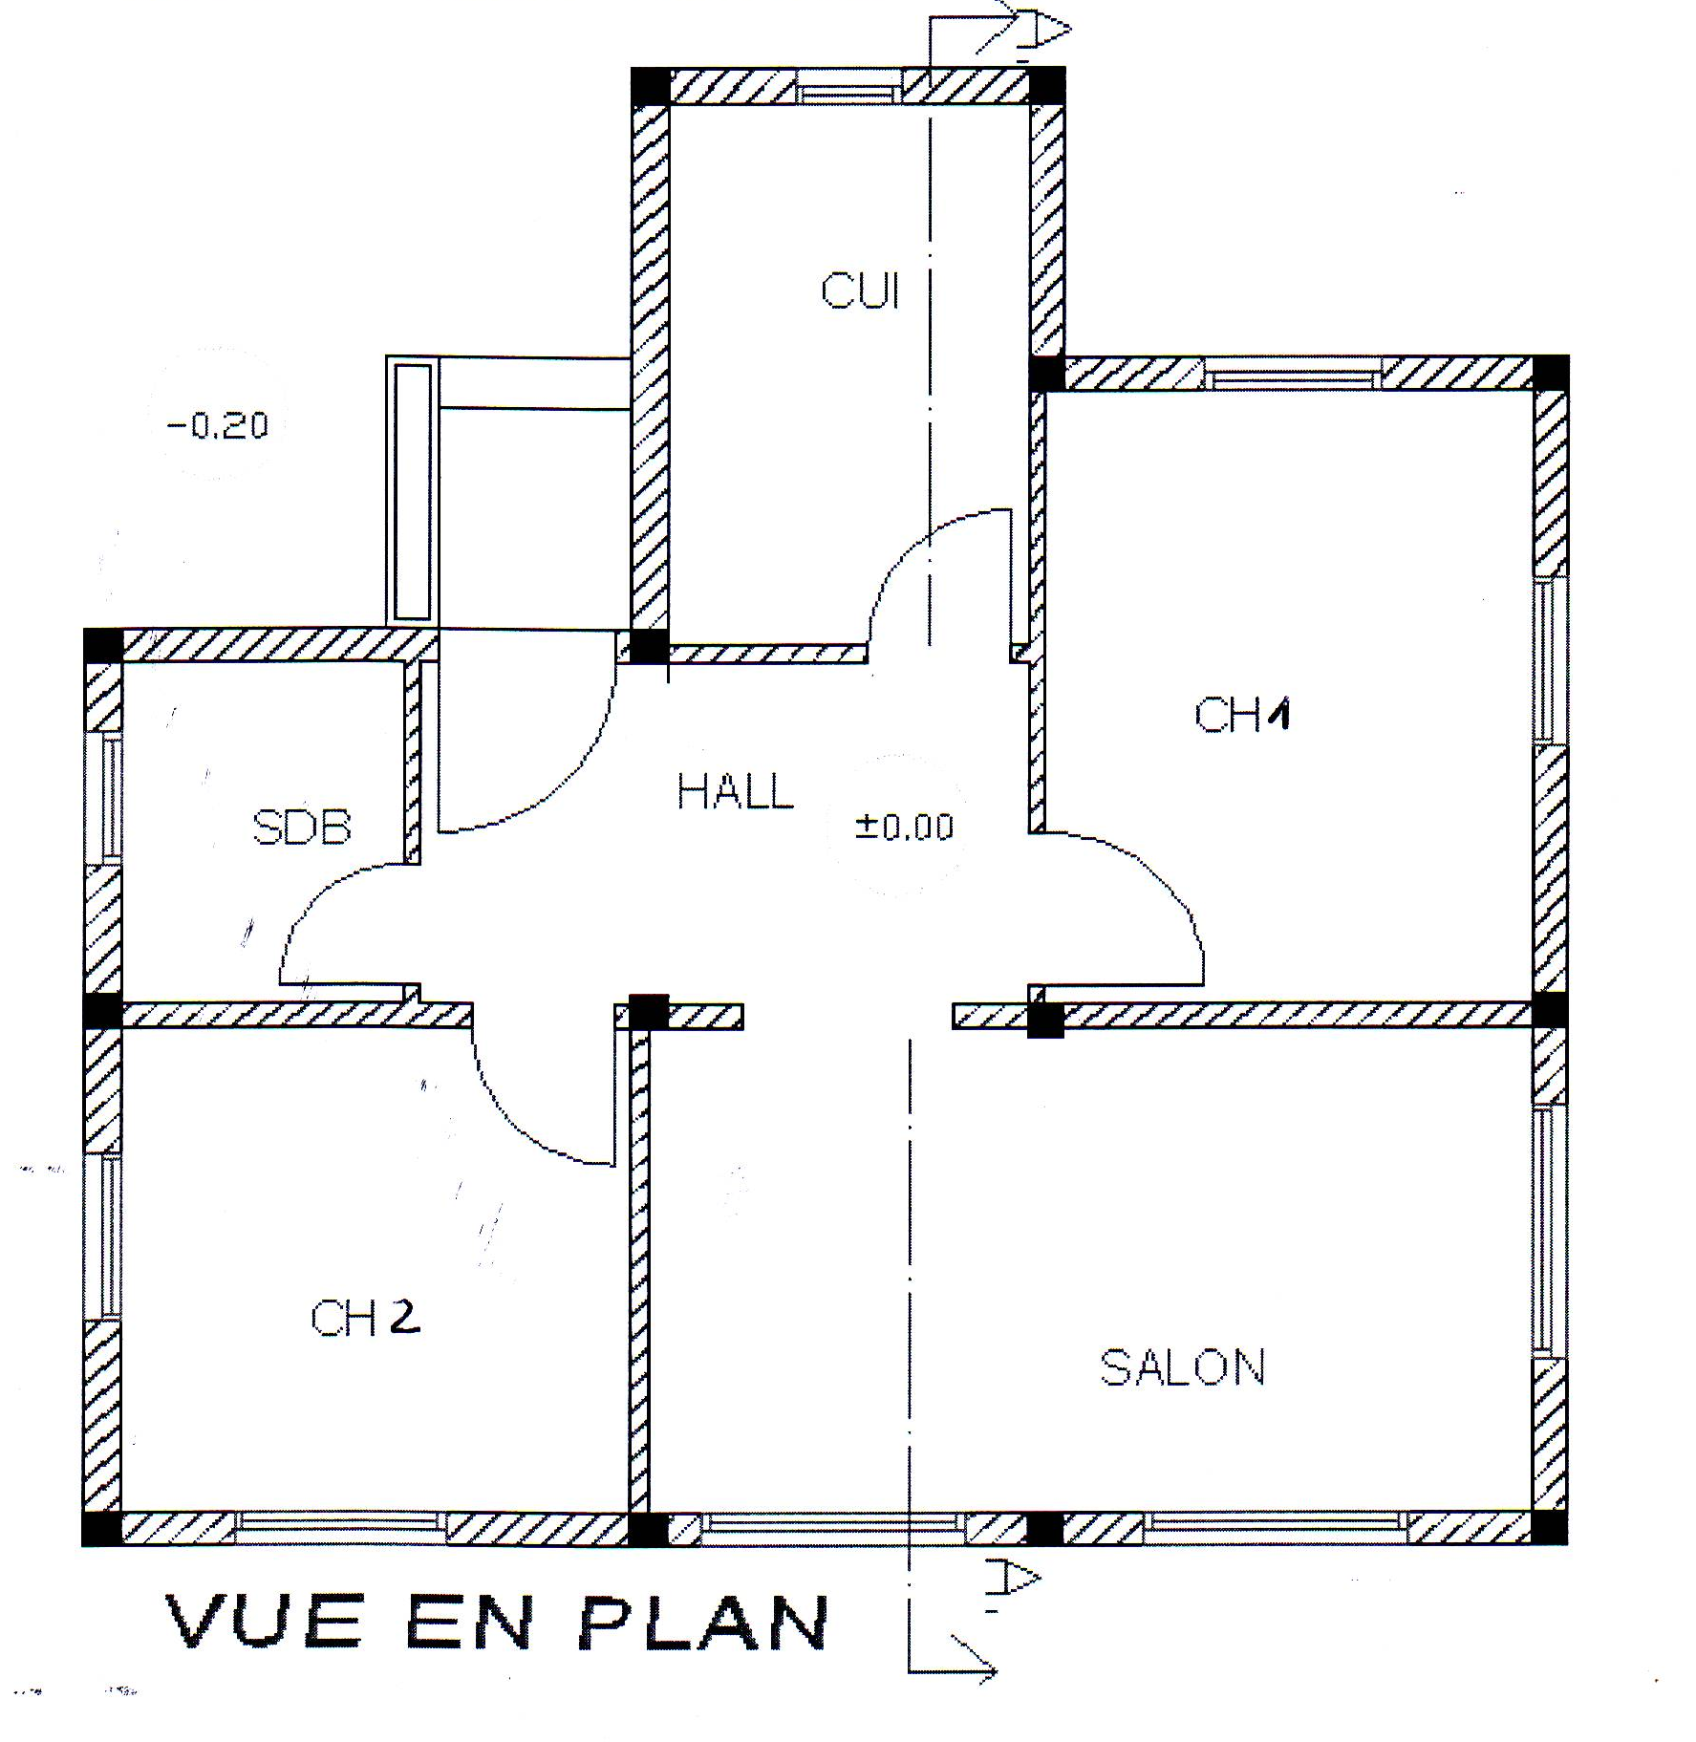

REMARQUE : Les renseignements non fournis sont laissés à l’initiative des stagiaires

Travail demandé :

D’après les renseignements techniques et la vue en plan, on vous demande de dessiner sur format A₃, au crayon et à l’échelle avec cotation complète :
1°) La vue en plan
2°) La coupe verticale représenté sur la vue en plan
2/3

Sujet 2 : D’après les données du tableau ci- dessous calculer l’altitude Z’C’ d’un ouvrage dont la base est inaccessible par rapport à ZA et par rapport à ZB ?

Station A | Station B
Ht = 1,764m | Ht = 1,826 m
HA = 64,320 Grades | HB = 46,840 Grades
VA = 45,824 Grades | VB= 74,420 Grades
Dist AB= c= 36,482 m | DistAB= c=36,482 m
ZA= 50¹⁵⁰ | ZB = 65¹¹⁶

Barème de notation :
Sujet 1:
1°)…………………………./25 pts
2°)…………………………./25pts
Sujet 2: .…………………./10 pts

3/3

OFPPT
Office de la Formation Professionnelle
et de la Promotion du Travail

Direction Recherche et Ingénierie de la formation

Examen de passage, formation initiale
Session Juin 2010

Filière : Chef de chantier travaux publics Epreuve : Pratique
Niveau : Technicien
Durée : 5 heures Barème : /60

Variante 22

Sujet : Maison individuelle à simple rez de chaussée avec terrasse inaccessible

Renseignements techniques
Pour la cuisine :
- Dimensions intérieures : 3 ,10 x 4, 80 m
- Porte de 80 x 210 cm
- Deux Fenêtres de 160 x120 cm
Pour la chambre de séjour :
- Dimensions intérieures : 2,90x 3,80 m
- Porte extérieur de 80x230cm et porte intérieure de 80x 210 cm
- fenêtre de 240x120 cm et fenêtre 160x120 cm
Pour la salle de bain
- Dimensions intérieures : 1,90x1, 40 m
- Porte de 70x210 cm et fenêtre de 60x100 cm
Pour le hall :
- Dimensions intérieures : 2,60 x 8, 80 m
- Porte de 110 x 230 cm et fenêtre de 160x 120 cm
Pour le salon :
- Dimensions intérieures : 3,10 x 3,80 m
- Porte de 110 x 210 cm et deux fenêtres de 160x 120 cm
- Niveau intérieur du R.D.C. est le niveau de référence+0,00
- Niveau extérieur :-0,20 (niveau du sol naturel)
- Hauteur sous-plafond :2,90 m
- Hauteur du mur d’acrotère : 0,60m, épaisseur de 0,10m
- Hauteur de l’allège : 1,00 mesurée du niveau +0,00
- Semelles continues en béton d’une épaisseur de 0,20 m, et d’un empattement de
0,10 m .
- Niveau inférieur : -1,20 m par rapport au niveau du sol naturel
1/3

- Mur de fondation en maçonnerie de moellons épaisseur : 0,40 m
- Chainage sous les dalles en B.A. épaisseur : 0,30m y compris la dalle en B.A. de 0,10m
- Hérissonnage de 0,40m
- Epaisseur du mur : 0.30 m
- Epaisseur de cloison : 0.20 m et 0.10m

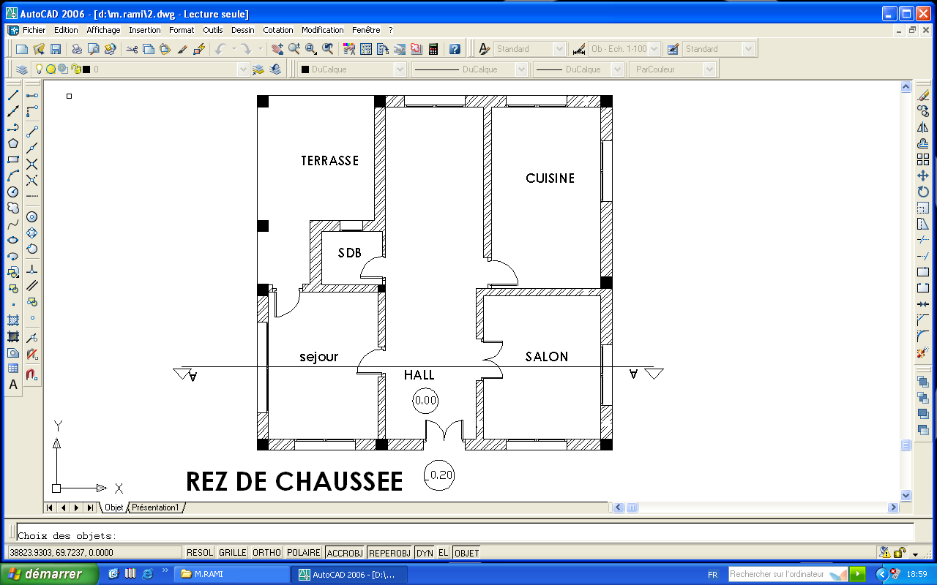

REMARQUE : Les renseignements non fournis sont laissés à l’initiative des stagiaires

Travail demandé :
D’après les renseignements techniques et la vue en plan, on vous demande de dessiner sur format A₃, au crayon et à l’échelle avec cotation complète :
1°) La vue en plan
2°) La coupe verticale représenté sur la vue en plan
2/3
Sujet 2 : D’après les données du tableau ci- dessous calculer l’altitude Z’C’ d’un ouvrage dont la base est inaccessible par rapport à ZA et par rapport à ZB ?

Station A | Station B
Ht = 1,544 m | Ht = 1,602 m
HA = 60,235 Grades | HB = 95,345 Grades
VA = 75, 384 Grades | VB= 67,324 Grades
Dist AB = c = 45,265 m | DistAB = c = 45,265 m
ZA= 30²²⁰ | ZB = 26⁵⁵⁸

Barème de notation :
Sujet 1 :
1°)…………………………./25 pts
2°)…………………………./25pts
Sujet 2 : .…………………./10 pts

3/3

OFPPT
Office de la Formation Professionnelle
et de la Promotion du Travail

Direction Recherche et Ingénierie de la formation

Examen de passage, formation initiale
Session Juin 2010

Filière : Chef de chantier travaux publics Epreuve : Pratique
Niveau : Technicien
Durée : 5 heures Barème : /60

Variante 23

Sujet : Maison individuelle à simple rez de chaussée avec terrasse inaccessible

Renseignements techniques
Pour la cuisine :
- Dimensions intérieures : 4 ,20 x2, 00 m
- Porte de85x 210 cm
- Fenêtre de 120 x120 cm
Pour la chambre :
- Dimensions intérieures : 4,10x 3,00 m
- Porte de 90x210cm
- Fenêtre de 200x120 cm
Pour la salle de bain
- Dimensions intérieures : 1,90x2, 35 m
- Porte de 70x210 cm
- Deux fenêtres de 50x100 cm avec meneau de 15x 20 cm
Pour le salon :
- Dimensions intérieures : 4,70 x 3,55 m
- Fenêtre de 300x 120 cm
Pour la terrasse :
- Dimensions : 3,70x 1 ,20 m
- Porte extérieur de 100x 210 cm
- Niveau intérieur du R.D.C. est le niveau de référence+0,00
- Niveau extérieur :-0,20 (niveau du sol naturel)
- Hauteur sous-plafond :2,90 m
- Hauteur du mur d’acrotère : 0,60m, épaisseur de 0,10m
- Hauteur de l’allège : 1,00 mesurée du niveau +0,00
- Semelles continues en béton d’une épaisseur de 0,20 m, et d’un empattement de
0,10 m .
- Niveau inférieur : -1,20 m par rapport au niveau du sol naturel
1/3

- Mur de fondation en maçonnerie de moellons épaisseur : 0,40 m
- Chainage sous les dalles en B.A. épaisseur :0,30m y compris la dalle en B.A. de 0,10m
- Hérissonnage de 0,40m
- Epaisseur de mur :0.20 m
- Epaisseur de cloison :0.15 m et 0.10 m

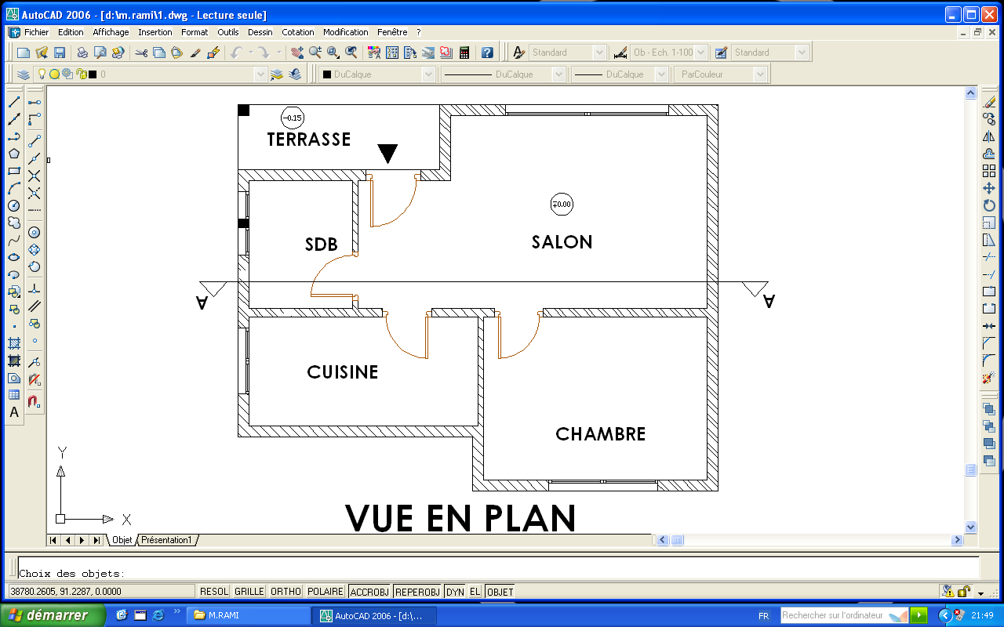

REMARQUE : Les renseignements non fournis sont laissés à l’initiative des stagiaires

Travail demandé :

D’après les renseignements techniques et la vue en plan, on vous demande de dessiner sur format A₃, au crayon et à l’échelle avec cotation complète :
1°) La vue en plan
2°) La coupe verticale représenté sur la vue en plan

2/3
Sujet 2 : D’après les données du tableau ci- dessous calculer l’altitude Z’C’ d’un ouvrage dont la base est inaccessible par rapport à ZA et par rapport à ZB ?

Station A | Station B
Ht = 1,600 m | Ht = 1,490 m
HA = 79,183 Grades | HB = 106,270 Grades
VA = 75,595 Grades | VB= 74,580Grades
Dist AB= c= 17,550 m | DistAB= c=17,550 m
ZA= 25¹²⁰ | ZB = 25³⁶⁵

Barème de notation :
Sujet 1:
1°)…………………………./25 pts
2°)…………………………./25pts
Sujet 2: .…………………./10 pts

3/3

OFPPT
Office de la Formation Professionnelle
et de la Promotion du Travail

Direction Recherche et Ingénierie de la formation

Examen de passage, formation initiale
Session Juin 2010

Filière : Chef de chantier travaux publics Epreuve : Pratique
Niveau : Technicien
Durée : 5 heures Barème: /60

Variante 24

Sujet : Maison individuelle à simple rez de chaussée avec terrasse inaccessible

Renseignements techniques
Pour la cuisine :
- Dimensions intérieures : 2 ,50 x3, 30 m
- Porte intérieure de75x 210 cm et extérieure de 80 x 230 cm
- Fenêtre de 220 x110 cm avec deux meneaux de 20 x25 cm
Pour la chambre n° 1 :
- Dimensions intérieures : 3,30x 3,30 m
- Porte de 75x210cm et fenêtre de 130x130 cm
Pour le W.C. :
- Dimensions intérieures : 0 ,80x1,20m
- Porte de 70x210cm
Pour la salle de bain
- Dimensions intérieures : 2,16x2, 30 m
- Porte de 70x210 cm et fenêtre de 100x100 cm
Pour la chambre n°2 :
- Dimensions intérieures : 4,10 x 3, 30 m
- Porte de 75 x 210 cm et fenêtre de 130x 130 cm
Pour la chambre n°3 :
- Dimensions intérieures : 3,00 x 4,22 m
- Porte de 80 x 210 cm et porte-fenêtre de 140 x 230 cm
Pour le salon :
- Dimensions intérieures : 7,00 x 3,00 m et 2,00 x 1 ,50 m
- Porte de 80 x 210 cm et deux fenêtres de 180x 100 cm, avec un meneau de 20 x 25cm
Pour l’entrée : Dimensions intérieures : 1,72x 1 ,42 m
- Porte intérieure de 140x 210 cm et extérieure de 80x 230 cm
- Niveau intérieur du R.D.C. est le niveau de référence+0,00

1/3
- Niveau extérieur :-0,20 (niveau du sol naturel)
- Hauteur sous-plafond :2,90 m
- Hauteur du mur d’acrotère : 0,60m, épaisseur de 0,10m
- Hauteur de l’allège : 1,00 mesurée du niveau +0,00
- Semelles continues en béton d’une épaisseur de 0,20 m, et d’un empattement de
0,10 m .Niveau inférieur : -1,20 m par rapport au niveau du sol naturel
- Mur de fondation en maçonnerie de moellons épaisseur : 0,40 m
- Chainage sous les dalles en B.A. épaisseur :0,30m y compris la dalle en B.A. de 0,10m
- Hérissonnage de 0,40m
- Murs : 0,25m
- Cloison :0 ,08m

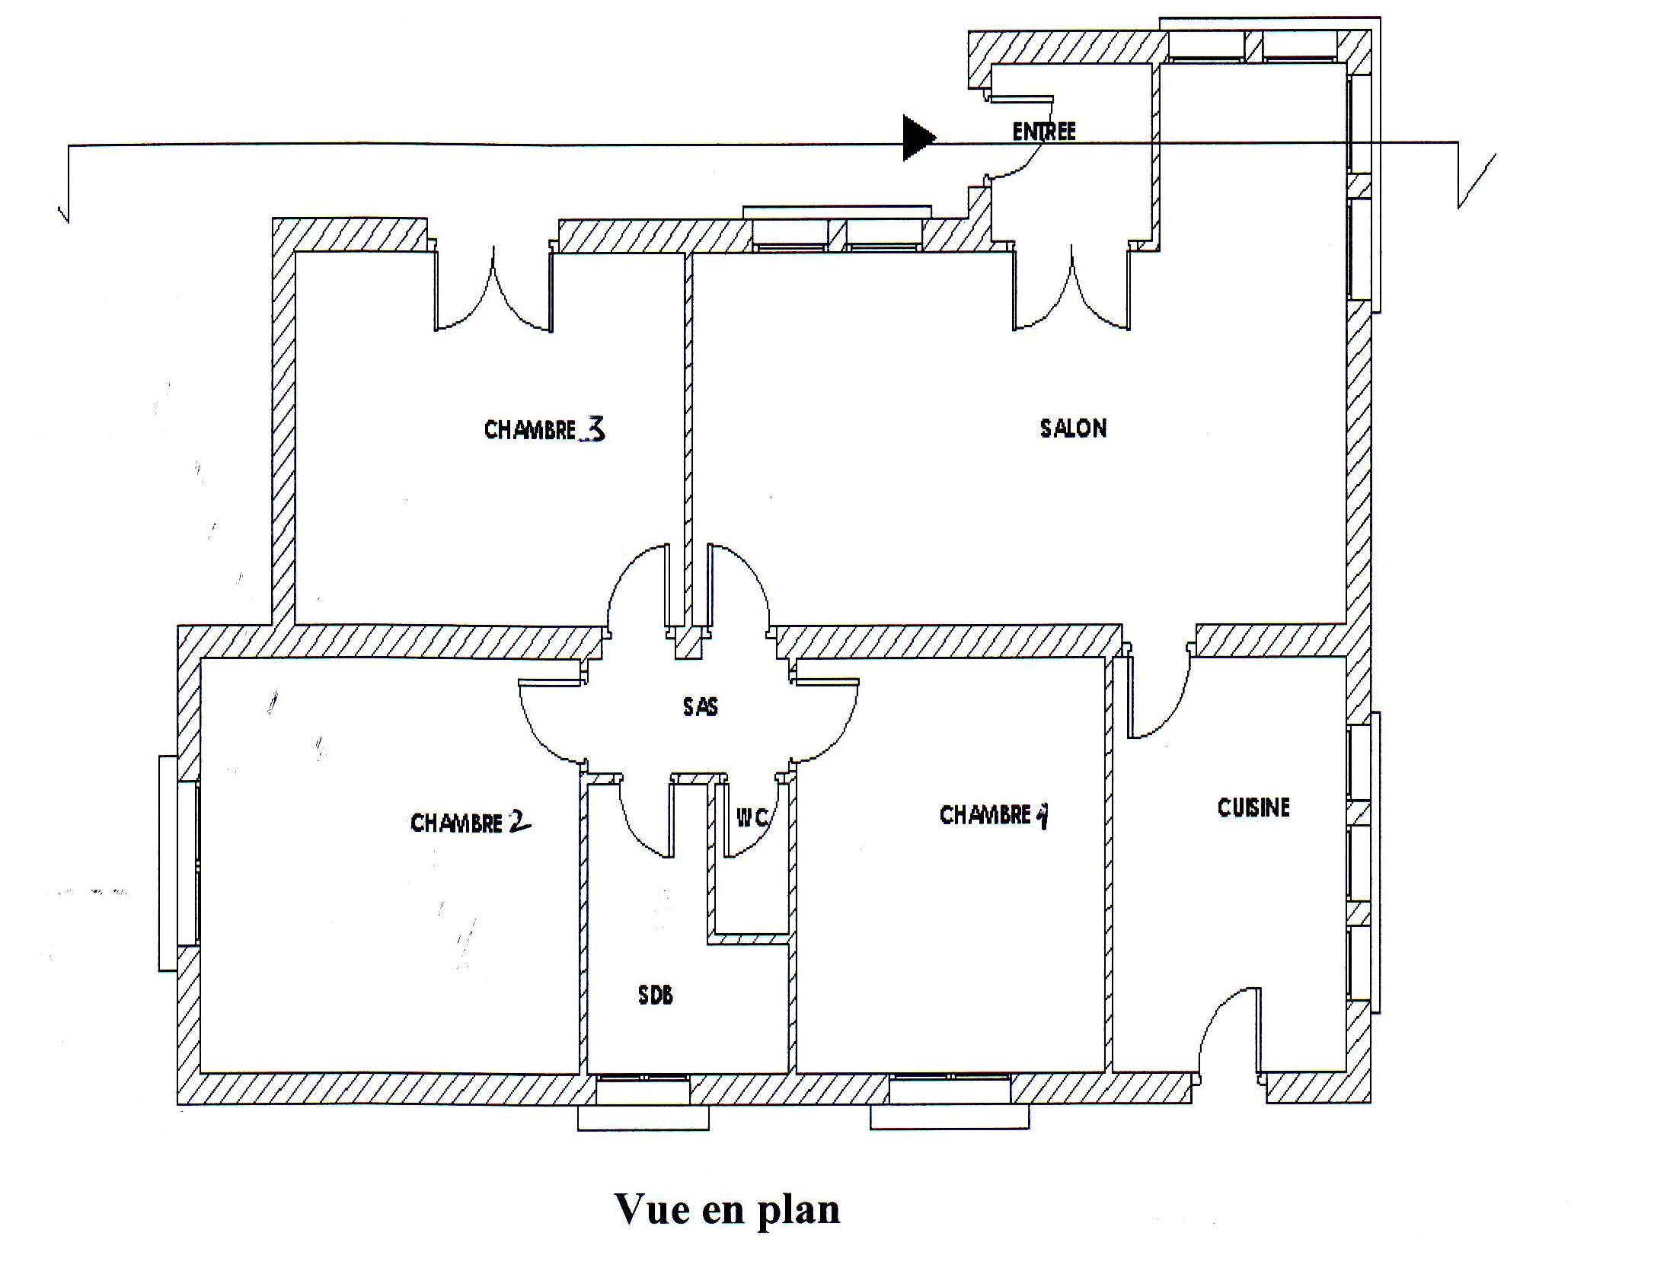

REMARQUE : Les renseignements non fournis sont laissés à l’initiative des stagiaires

Travail demandé :

D’après les renseignements techniques et la vue en plan, on vous demande de dessiner sur format A₃, au crayon et à l’échelle avec cotation complète :
1°) La vue en plan
2°) La coupe verticale représenté sur la vue en plan

2/3

Sujet 2 : D’après les données du tableau ci- dessous calculer l’altitude Z’C’ d’un ouvrage dont la base est inaccessible par rapport à ZA et par rapport à ZB ?

Station A | Station B
Ht = 1,764m | Ht = 1,826 m
HA = 64,320 Grades | HB = 46,840 Grades
VA = 45,824 Grades | VB= 74,420 Grades
Dist AB= c= 36,482 m | DistAB= c=36,482 m
ZA= 50¹⁵⁰ | ZB = 65¹¹⁶

Barème de notation :
Sujet 1:
1°)…………………………./25 pts
2°)…………………………./25pts
Sujet 2: .…………………./10 pts

3/3

OFPPT
Office de la Formation Professionnelle
et de la Promotion du Travail

Direction Recherche et Ingénierie de la formation

Examen de passage, formation initiale
Session Juin 2010

Filière : Chef de chantier travaux publics Epreuve : Pratique
Niveau : Technicien
Durée : 5 heures Barème: /60

Variante 25

Sujet : Maison individuelle à simple rez de chaussée avec terrasse inaccessible

Renseignements techniques
Pour la cuisine :
- Dimensions intérieures : 2 ,04 x3, 20 m
- Porte intérieure de75x 210 cm
- Fenêtre de 60 x100 cm
Pour la chambre n° 1 : à cote de la cuisine
- Dimensions intérieures : 2,76x 3,60 m
- Porte de 80x210cm
- Deux Fenêtre de 100x100 cm
Pour la chambre n° 2 :
- Dimensions intérieures : 2,90x 2,85 m
- Porte de 75x210cm
- 2 fenêtres horizontales de 120x100 cm
- Fenêtre verticale de100x100 cm
Pour la salle de bain
- Dimensions intérieures : 1,60x2, 00 m
- Porte de 70x210 cm et fenêtre de 80x100 cm
Pour le salon :
- Dimensions intérieures :5,00 x 2,85 m
- Porte de 80 x 210 cm et trois fenêtres de 150x 100 cm,
Pour l’entrée :
- Dimensions intérieures : 1,10x 1 ,30 m
- Porte extérieure de 80x 230 cm
- Niveau intérieur du R.D.C. est le niveau de référence+0,00
- Niveau extérieur :-0,20 (niveau du sol naturel)
- Hauteur sous-plafond :2,90 m
- Hauteur du mur d’acrotère : 0,60m, épaisseur de 0,10m
1/3

- Hauteur de l’allège : 1,00 mesurée du niveau +0,00
- Semelles continues en béton d’une épaisseur de 0,20 m, et d’un empattement de
0,10 m .
- Niveau inférieur : -1,20 m par rapport au niveau du sol naturel
- Mur de fondation en maçonnerie de moellons épaisseur : 0,40 m
- Chainage sous les dalles en B.A. épaisseur : 0,30m y compris la dalle en B.A. de 0,10m
- Hérissonnage de 0,40m
- Epaisseur de mur : 0.20 m
- Epaisseur de cloison : 0.10 m et 0.15 m
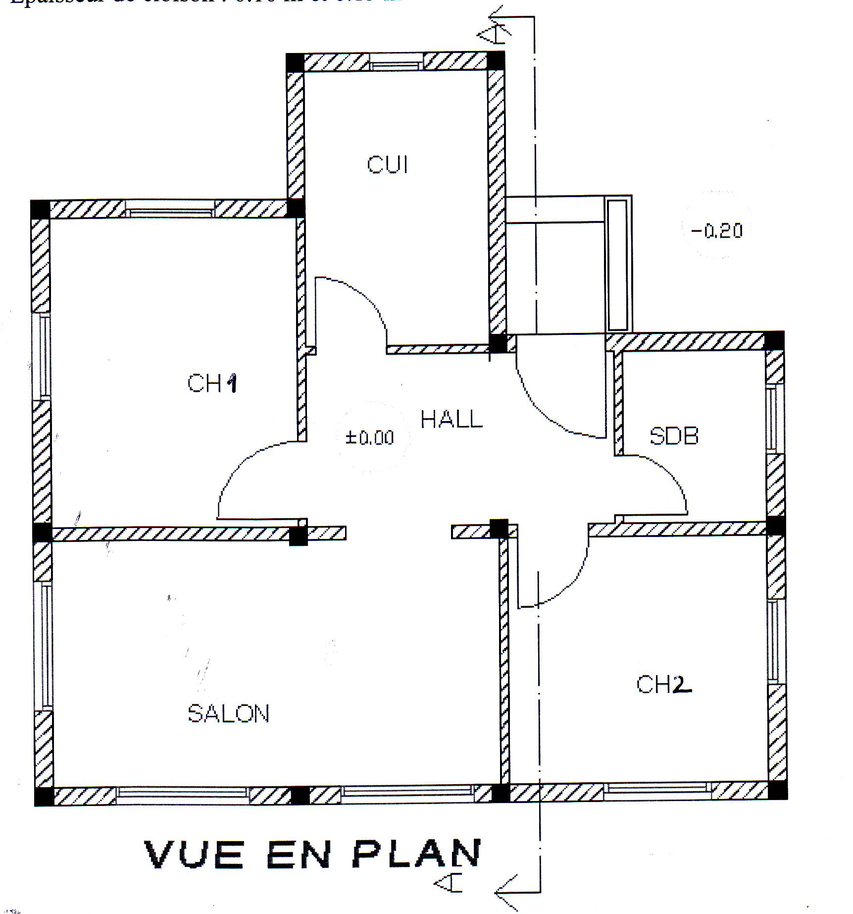
REMARQUE : Les renseignements non fournis sont laissés à l’initiative des stagiaires

Travail demandé :

D’après les renseignements techniques et la vue en plan, on vous demande de dessiner sur format A₃, au crayon et à l’échelle avec cotation complète :
1°) La vue en plan
2°) La coupe verticale représenté sur la vue en plan

2/3
Sujet 2 : D’après les données du tableau ci- dessous calculer l’altitude Z’C’ d’un ouvrage dont la base est inaccessible par rapport à ZA et par rapport à ZB ?

Station A | Station B
Ht = 1,600 m | Ht = 1,490 m
HA = 79,183 Grades | HB = 106,270 Grades
VA = 75,595 Grades | VB= 74,580Grades
Dist AB= c= 17,550 m | DistAB= c=17,550 m
ZA= 25¹²⁰ | ZB = 25³⁶⁵

Barème de notation :
Sujet 1:
1°)…………………………./25 pts
2°)…………………………./25pts
Sujet 2: .…………………./10 pts

3/3

OFPPT
Office de la Formation Professionnelle
et de la Promotion du Travail

Direction Recherche et Ingénierie de la formation

Examen de passage, formation initiale
Session Juin 2010

Filière : Chef de chantier travaux publics Epreuve : Pratique
Niveau : Technicien
Durée : 5 heures Barème: /60

Variante 26

Sujet : Maison individuelle à simple rez de chaussée avec terrasse inaccessible

Renseignements techniques
Pour la cuisine :
- Dimensions intérieures : 3 ,10 x 4, 80 m
- Porte de 80 x 210 cm
- Deux Fenêtres de 160 x120 cm
Pour la chambre de séjour :
- Dimensions intérieures : 2,90x 3,80 m
- Porte extérieur de 80x230cm et porte intérieure de 80x 210 cm
- fenêtre de 240x120 cm et fenêtre 160x120 cm
Pour la salle de bain
- Dimensions intérieures : 1,90x1, 40 m
- Porte de 70x210 cm et fenêtre de 60x100 cm
Pour le hall :
- Dimensions intérieures : 2,60 x 8, 80 m
- Porte de 110 x 230 cm et fenêtre de 160x 120 cm
Pour le salon :
- Dimensions intérieures : 3,10 x 3,80 m
- Porte de 110 x 210 cm et deux fenêtres de 160x 120 cm
- Niveau intérieur du R.D.C. est le niveau de référence+0,00
- Niveau extérieur :-0,20 (niveau du sol naturel)
- Hauteur sous-plafond :2,90 m
- Hauteur du mur d’acrotère : 0,60m, épaisseur de 0,10m
- Hauteur de l’allège : 1,00 mesurée du niveau +0,00
- Semelles continues en béton d’une épaisseur de 0,20 m, et d’un empattement de
0,10 m .
1/3

- Niveau inférieur : -1,20 m par rapport au niveau du sol naturel
- Mur de fondation en maçonnerie de moellons épaisseur : 0,40 m
- Chainage sous les dalles en B.A. épaisseur : 0,30m y compris la dalle en B.A. de 0,10m
- Hérissonnage de 0,40m
- Epaisseur du mur : 0.30 m
- Epaisseur de cloison : 0.20 m et 0.10m

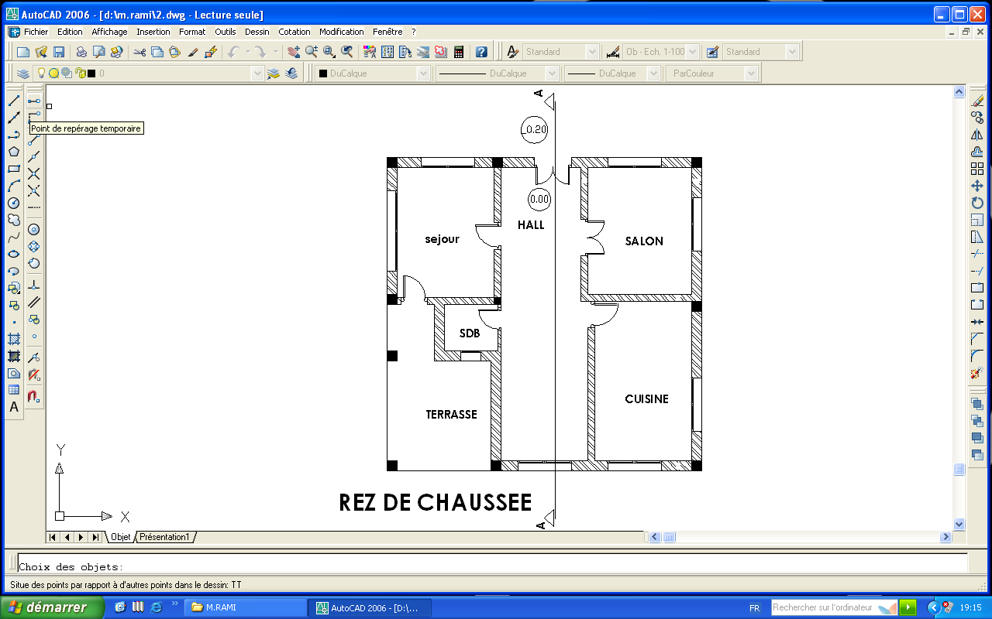

REMARQUE : Les renseignements non fournis sont laissés à l’initiative des stagiaires

Travail demandé :

D’après les renseignements techniques et la vue en plan, on vous demande de dessiner sur format A₃, au crayon et à l’échelle avec cotation complète :
1°) La vue en plan
2°) La coupe verticale représenté sur la vue en plan

2/3
Sujet 2 : D’après les données du tableau ci- dessous calculer l’altitude Z’C’ d’un ouvrage dont la base est inaccessible par rapport à ZA et par rapport à ZB ?

Station A | Station B
Ht = 1,600 m | Ht = 1,490 m
HA = 79,183 Grades | HB = 106,270 Grades
VA = 75,595 Grades | VB= 74,580Grades
Dist AB= c= 17,550 m | DistAB= c=17,550 m
ZA= 25¹²⁰ | ZB = 25³⁶⁵

Barème de notation :
Sujet 1:
1°)…………………………./25 pts
2°)…………………………./25pts
Sujet 2: .…………………./10 pts

3/3

OFPPT
Office de la Formation Professionnelle
et de la Promotion du Travail

Direction Recherche et Ingénierie de la formation

Examen de passage, formation initiale
Session Juin 2010

Filière : Chef de chantier travaux publics Epreuve : Pratique
Niveau : Technicien
Durée : 5 heures Barème: /60

Variante 27

Sujet : Maison individuelle à simple rez de chaussée avec terrasse inaccessible

Renseignements techniques
Pour la cuisine :
- Dimensions intérieures : 4 ,20 x2, 00 m
- Porte de85x 210 cm
- Fenêtre de 120 x120 cm
Pour la chambre:
- Dimensions intérieures : 4,10x 3,00 m
- Porte de 90x210cm
- Fenêtre de 200x120 cm
Pour la salle de bain
- Dimensions intérieures : 1,90x2, 35 m
- Porte de 70x210 cm
- Deux fenêtres de 50x100 cm avec meneau de 15x 20 cm
Pour le salon :
- Dimensions intérieures : 4,70 x 3,55 m
- Fenêtre de 300x 120 cm
Pour la terrasse :
- Dimensions : 3,70x 1 ,20 m
- Porte extérieur de 100x 210 cm
- Niveau intérieur du R.D.C. est le niveau de référence+0,00
- Niveau extérieur :-0,20 (niveau du sol naturel)
- Hauteur sous-plafond :2,90 m
- Hauteur du mur d’acrotère : 0,60m, épaisseur de 0,10m
- Hauteur de l’allège : 1,00 mesurée du niveau +0,00
- Semelles continues en béton d’une épaisseur de 0,20 m, et d’un empattement de
0,10 m .
1/3

- Niveau inférieur : -1,20 m par rapport au niveau du sol naturel
- Mur de fondation en maçonnerie de moellons épaisseur : 0,40 m
- Chainage sous les dalles en B.A. épaisseur :0,30m y compris la dalle en B.A. de 0,10m
- Hérissonnage de 0,40m
- Epaisseur de mur :0.20 m
- Epaisseur de cloison :0.15 m et 0.10 m
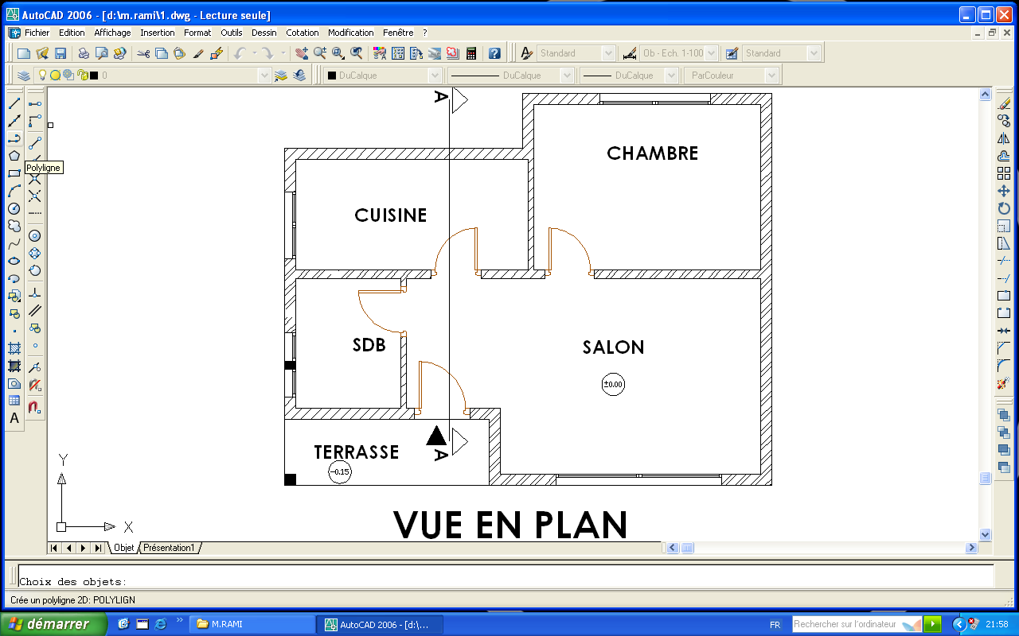

REMARQUE : Les renseignements non fournis sont laissés à l’initiative des stagiaires

Travail demandé :

D’après les renseignements techniques et la vue en plan, on vous demande de dessiner sur format A₃, au crayon et à l’échelle avec cotation complète :
1°) La vue en plan
2°) La coupe verticale représenté sur la vue en plan

2/3

Sujet 2 : D’après les données du tableau ci- dessous calculer l’altitude Z’C’ d’un ouvrage dont la base est inaccessible par rapport à ZA et par rapport à ZB ?

Station A | Station B
Ht = 1,764m | Ht = 1,826 m
HA = 64,320 Grades | HB = 46,840 Grades
VA = 45,824 Grades | VB= 74,420 Grades
Dist AB= c= 36,482 m | DistAB= c=36,482 m
ZA= 50¹⁵⁰ | ZB = 65¹¹⁶

Barème de notation :
Sujet 1:
1°)…………………………./25 pts
2°)…………………………./25pts
Sujet 2: .…………………./10 pts

3/3

OFPPT
Office de la Formation Professionnelle
et de la Promotion du Travail

Direction Recherche et Ingénierie de la formation

Examen de passage, formation initiale
Session Juin 2010

Filière : Chef de chantier travaux publics Epreuve : Pratique
Niveau : Technicien
Durée : 5 heures Barème: /60

Variante 28

Sujet 1: Maison individuelle à simple rez de chaussée avec terrasse inaccessible

Renseignements techniques
Pour la cuisine :
- Dimensions intérieures : 2 ,50 x3, 30 m
- Porte intérieure de75x 210 cm et extérieure de 80 x 230 cm
- Fenêtre de 220 x110 cm avec deux meneaux de 20 x25 cm
Pour la chambre n° 1 :
- Dimensions intérieures : 3,30x 3,30 m
- Porte de 75x210cm et fenêtre de 130x130 cm
Pour le W.C. :
- Dimensions intérieures : 0 ,80x1,20m
- Porte de 70x210cm
Pour la salle de bain
- Dimensions intérieures : 2,16x2, 30 m
- Porte de 70x210 cm et fenêtre de 100x100 cm
Pour la chambre n°2 :
- Dimensions intérieures : 4,10 x 3, 30 m
- Porte de 75 x 210 cm et fenêtre de 130x 130 cm
Pour la chambre n°3 :
- Dimensions intérieures : 3,00 x 4,22 m
- Porte de 80 x 210 cm et porte-fenêtre de 140 x 230 cm
Pour le salon :
- Dimensions intérieures : 7,00 x 3,00 m et 2,00 x 1 ,50 m
- Porte de 80 x 210 cm et deux fenêtres de 180x 100 cm, avec un meneau de 20 x 25cm
Pour l’entrée : Dimensions intérieures : 1,72x 1 ,42 m
- Porte intérieure de 140x 210 cm et extérieure de 80x 230 cm
- Niveau intérieur du R.D.C. est le niveau de référence+0,00
- Niveau extérieur :-0,20 (niveau du sol naturel)
1/3

- Hauteur sous-plafond :2,90 m
- Hauteur du mur d’acrotère : 0,60m, épaisseur de 0,10m
- Hauteur de l’allège : 1,00 mesurée du niveau +0,00
- Semelles continues en béton d’une épaisseur de 0,20 m, et d’un empattement de
0,10 m .Niveau inférieur : -1,20 m par rapport au niveau du sol naturel
- Mur de fondation en maçonnerie de moellons épaisseur : 0,40 m
- Chainage sous les dalles en B.A. épaisseur :0,30m y compris la dalle en B.A. de 0,10m
- Hérissonnage de 0,40m
- Murs : 0,25m
- Cloison :0 ,08m
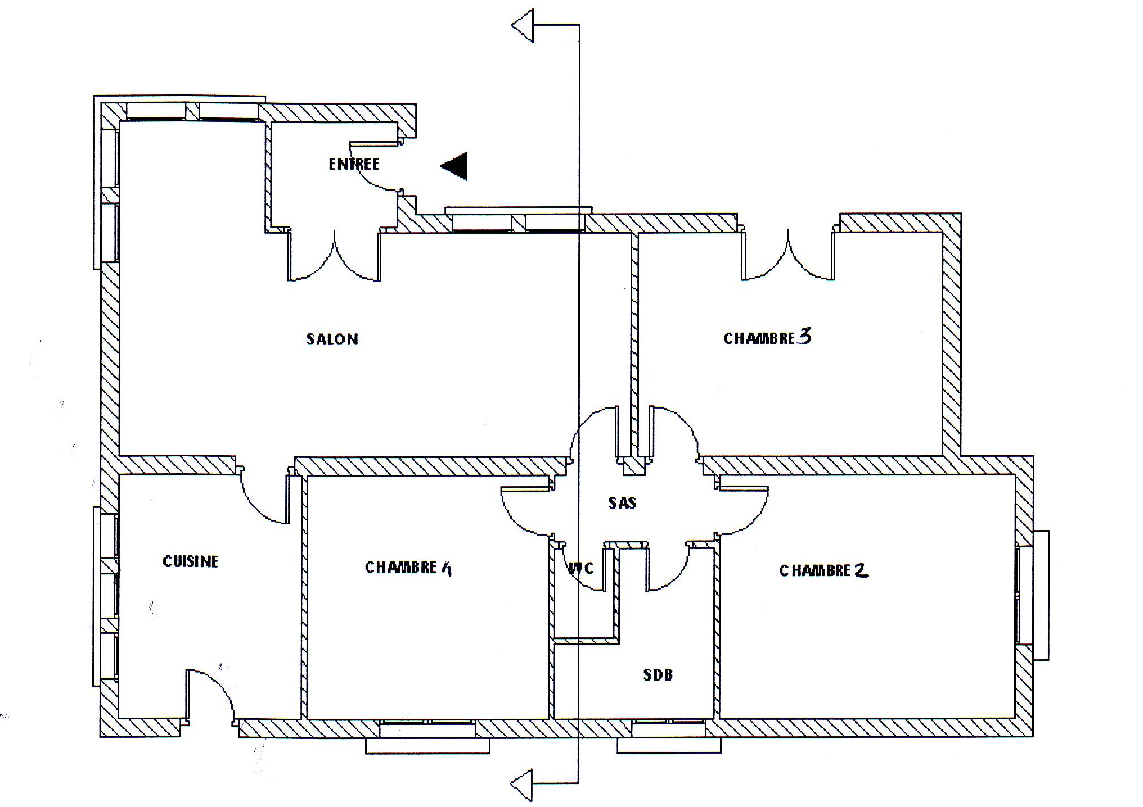

Vue en plan

REMARQUE : Les renseignements non fournis sont laissés à l’initiative des stagiaires

Travail demandé :

D’après les renseignements techniques et la vue en plan, on vous demande de dessiner sur format A₃, au crayon et à l’échelle avec cotation complète :
1°) La vue en plan
2°) La coupe verticale représenté sur la vue en plan

2/3

Sujet 2 : D’après les données du tableau ci- dessous calculer l’altitude Z’C’ d’un ouvrage dont la base est inaccessible par rapport à ZA et par rapport à ZB ?

Station A | Station B
Ht = 1,544 m | Ht = 1,602 m
HA = 60,235 Grades | HB = 95,345 Grades
VA = 75, 384 Grades | VB= 67,324 Grades
Dist AB = c = 45,265 m | DistAB = c = 45,265 m
ZA= 30²²⁰ | ZB = 26⁵⁵⁸

Barème de notation :
Sujet 1:
1°)…………………………./25 pts
2°)…………………………./25pts
Sujet 2: .…………………./10 pts

3/3

OFPPT
Office de la Formation Professionnelle
et de la Promotion du Travail

Direction Recherche et Ingénierie de la formation

Examen de passage, formation initiale
Session Juin 2010

Filière : Chef de chantier travaux publics Epreuve : Pratique
Niveau : Technicien
Durée : 5 heures Barème: /60

Variante 29

Sujet1 : Maison individuelle à simple rez de chaussée avec terrasse inaccessible

Renseignements techniques
Pour la cuisine :
- Dimensions intérieures : 2 ,04 x3, 20 m
- Porte intérieure de75x 210 cm
- Fenêtre de 60 x100 cm
Pour la chambre n° 1 : à cote de la cuisine
- Dimensions intérieures : 2,76x 3,60 m
- Porte de 80x210cm
- Deux Fenêtre de 100x100 cm
Pour la chambre n° 2 :
- Dimensions intérieures : 2,90x 2,85 m
- Porte de 75x210cm
- Fenêtre horizontale de 120x100 cm
- Fenêtre verticale de100x100 cm
Pour la salle de bain
- Dimensions intérieures : 1,60x2, 00 m
- Porte de 70x210 cm et fenêtre de 80x100 cm
Pour le salon :
- Dimensions intérieures :5,00 x 2,85 m
- Porte de 120 x 210 cm et trois fenêtres de 150x 100 cm,
Pour l’entrée :
- Dimensions intérieures : 1,10x 1 ,30 m
- Porte extérieure de 80x 230 cm
- Niveau intérieur du R.D.C. est le niveau de référence+0,00
- Niveau extérieur :-0,20 (niveau du sol naturel)
- Hauteur sous-plafond :2,90 m
- Hauteur du mur d’acrotère : 0,60m, épaisseur de 0,10m
1/3

- Hauteur de l’allège : 1,00 mesurée du niveau +0,00
- Semelles continues en béton d’une épaisseur de 0,20 m, et d’un empattement de
0,10 m .
- Niveau inférieur : -1,20 m par rapport au niveau du sol naturel
- Mur de fondation en maçonnerie de moellons épaisseur : 0,40 m
- Chainage sous les dalles en B.A. épaisseur : 0,30m y compris la dalle en B.A. de 0,10m
- Hérissonnage de 0,40m
- Epaisseur de mur : 0.20 m
- Epaisseur de cloison : 0.10 m et 0.15 m

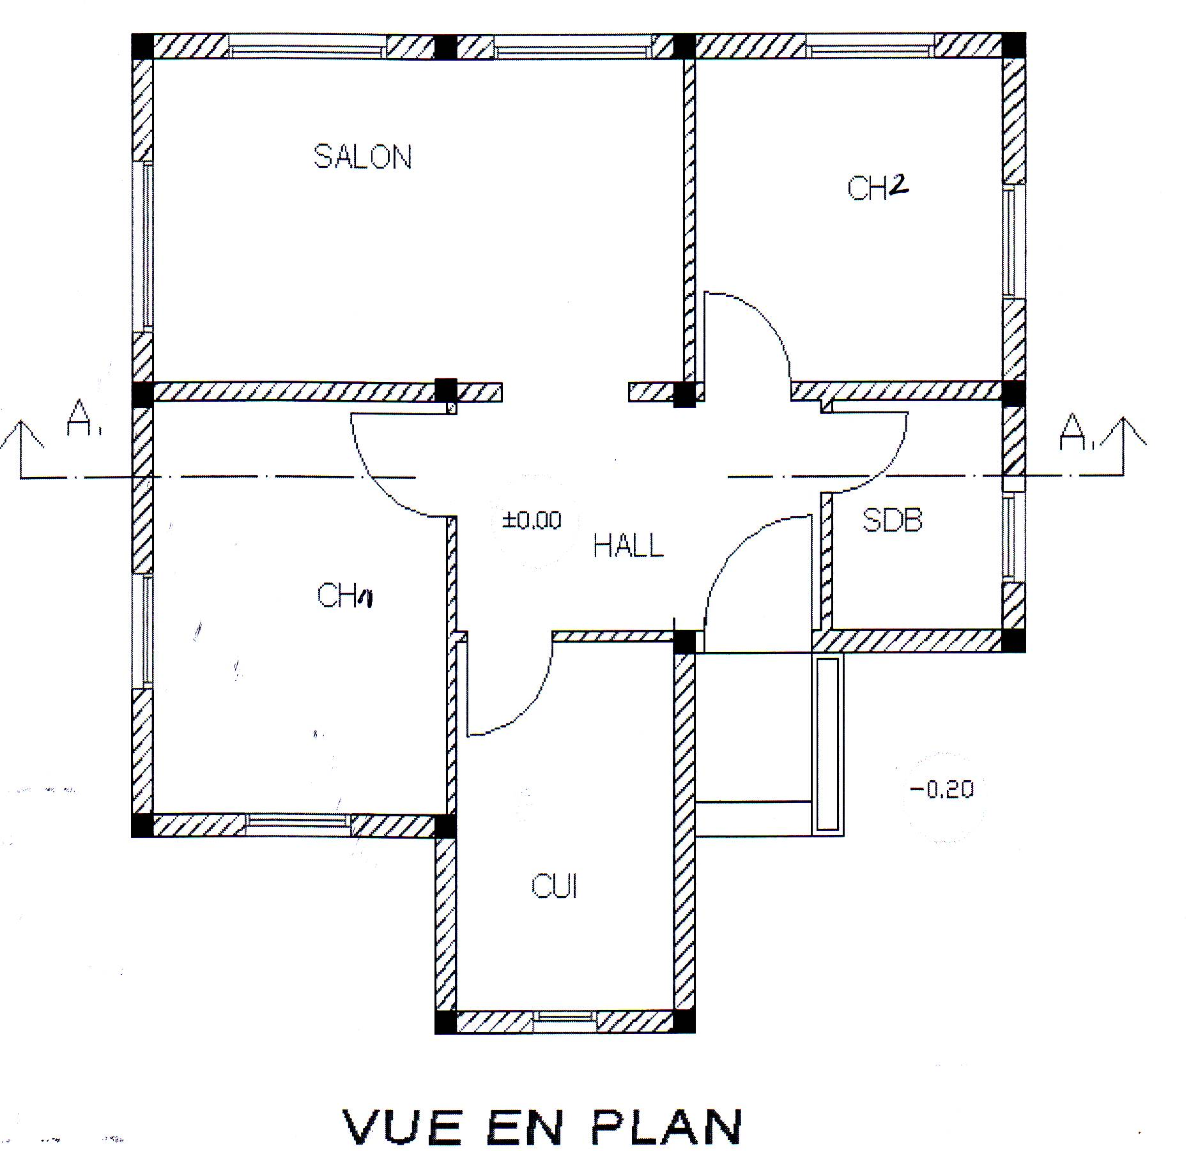
REMARQUE : Les renseignements non fournis sont laissés à l’initiative des stagiaires

Travail demandé :

D’après les renseignements techniques et la vue en plan, on vous demande de dessiner sur format A₃, au crayon et à l’échelle avec cotation complète :
1°) La vue en plan
2°) La coupe verticale représenté sur la vue en plan

2/3

Sujet 2 : D’après les données du tableau ci- dessous calculer l’altitude Z’C’ d’un ouvrage dont la base est inaccessible par rapport à ZA et par rapport à ZB ?

Station A | Station B
Ht = 1,600 m | Ht = 1,490 m
HA = 79,183 Grades | HB = 106,270 Grades
VA = 75,595 Grades | VB= 74,580Grades
Dist AB= c= 17,550 m | DistAB= c=17,550 m
ZA= 25¹²⁰ | ZB = 25³⁶⁵

Barème de notation :
Sujet 1:
1°)…………………………./25 pts
2°)…………………………./25pts
Sujet 2: .…………………./10 pts

3/3

OFPPT
Office de la Formation Professionnelle
et de la Promotion du Travail

Direction Recherche et Ingénierie de la formation

Examen de passage, formation initiale
Session Juin 2010

Filière : Chef de chantier travaux publics Epreuve : Pratique
Niveau : Technicien
Durée : 5 heures Barème: /60

Variante 30

Sujet : Maison individuelle à simple rez de chaussée avec terrasse inaccessible

Renseignements techniques
Pour la cuisine :
- Dimensions intérieures : 3 ,10 x 4, 80 m
- Porte de 80 x 210 cm
- Deux Fenêtres de 160 x120 cm
Pour la chambre de séjour :
- Dimensions intérieures : 2,90x 3,80 m
- Porte extérieur de 80x230cm et porte intérieure de 80x 210 cm
- fenêtre de 240x120 cm et fenêtre 160x120 cm
Pour la salle de bain
- Dimensions intérieures : 1,90x1, 40 m
- Porte de 70x210 cm et fenêtre de 60x100 cm
Pour le hall :
- Dimensions intérieures : 2,60 x 8, 80 m
- Porte de 110 x 230 cm et fenêtre de 160x 120 cm
Pour le salon :
- Dimensions intérieures : 3,10 x 3,80 m
- Porte de 110 x 210 cm et deux fenêtres de 160x 120 cm
- Niveau intérieur du R.D.C. est le niveau de référence+0,00
- Niveau extérieur :-0,20 (niveau du sol naturel)
- Hauteur sous-plafond :2,90 m
- Hauteur du mur d’acrotère : 0,60m, épaisseur de 0,10m
- Hauteur de l’allège : 1,00 mesurée du niveau +0,00
- Semelles continues en béton d’une épaisseur de 0,20 m, et d’un empattement de
0,10 m .

1/3

- Niveau inférieur : -1,20 m par rapport au niveau du sol naturel
- Mur de fondation en maçonnerie de moellons épaisseur : 0,40 m
- Chainage sous les dalles en B.A. épaisseur : 0,30m y compris la dalle en B.A. de 0,10m
- Hérissonnage de 0,40m
- Epaisseur du mur : 0.30 m
- Epaisseur de cloison : 0.20 m et 0.10m
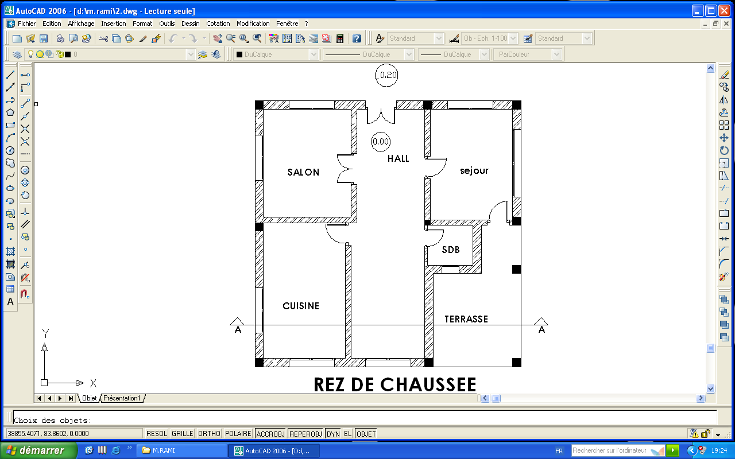

REMARQUE : Les renseignements non fournis sont laissés à l’initiative des stagiaires

Travail demandé :

D’après les renseignements techniques et la vue en plan, on vous demande de dessiner sur format A₃, au crayon et à l’échelle avec cotation complète :
1°) La vue en plan
2°) La coupe verticale représenté sur la vue en plan
2/3

Sujet 2 : D’après les données du tableau ci- dessous calculer l’altitude Z’C’ d’un ouvrage dont la base est inaccessible par rapport à ZA et par rapport à ZB ?

Station A | Station B
Ht = 1,764m | Ht = 1,826 m
HA = 64,320 Grades | HB = 46,840 Grades
VA = 45,824 Grades | VB= 74,420 Grades
Dist AB= c= 36,482 m | DistAB= c=36,482 m
ZA= 50¹⁵⁰ | ZB = 65¹¹⁶

Barème de notation :
Sujet 1:
1°)…………………………./25 pts
2°)…………………………./25pts
Sujet 2: .…………………./10 pts

3/3

